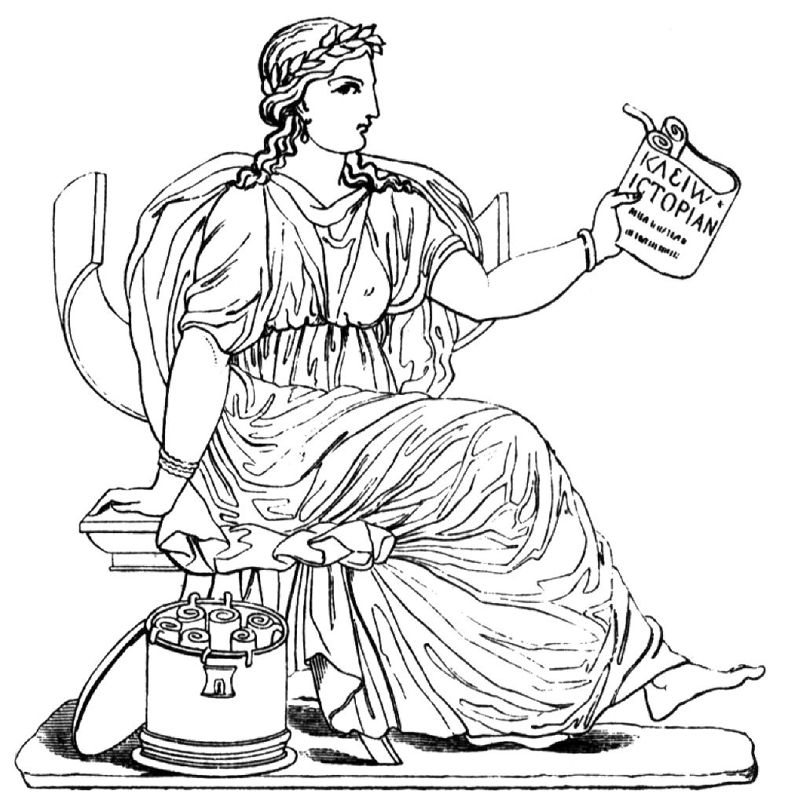
Рабочий лист по теме:
«В Афинских школах и гимназиях»
Работу выполнил:
Фамилия______________________
Имя_______________________

1)Прочитайте пункт №1 § 38 и заполните пропуски:
1. Обучение в Древней Греции начиналось с ________________ лет
2. Педагогами называли _____________________________________________
3. Обязанностями педагога были_______________________________________
__________________________________________________________________
__________________________________________________________________
2)Прочитайте пункт №2 § 38 и ответьте на вопросы:
1)С помощью каких инструментов писали в Древней Греции?________________
__________________________________________________________________
2)Чему учили в школе?_______________________________________________
__________________________________________________________________
__________________________________________________________________
3)Когда в школе были каникулы?______________________________________
4)В какие дни мальчики не посещали школу?_____________________________
__________________________________________________________________
3)Ответьте на вопросы:
1)Палестра – это____________________________________________________
2)Мальчике занимались там___________________________________________
__________________________________________________________________

4)Ответьте на вопросы, прочитав пункт №4
1. Что такое гимнасий?_______________________________________________
__________________________________________________________________
2. Кто мог их посещать?______________________________________________
__________________________________________________________________
3. Чему учились в гимнасиях?_________________________________________
__________________________________________________________________

